Ausgangssituation:
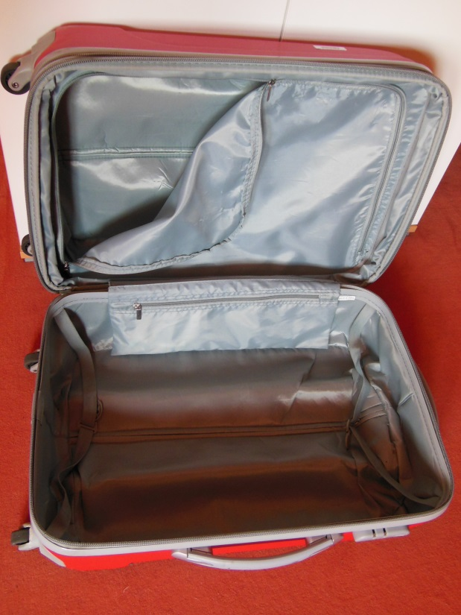
Quelle: Sylke Schuknecht, 2014

Die letzte Reise steht an.
Allerdings ist nicht klar, wohin es geht und
wie lange diese Reise dauert.
Wann ist der genaue „Abfahrtstermin“?
Ein Koffer muss gepackt werden.
Was wird eingepackt?
Was ist wichtig?
Wann sollte der Koffer gepackt werden?

Arbeitsauftrag:
Stellen Sie eine Liste für Ihre letzte Reise zusammen.
Schreiben Sie auf, was Sie in Ihren individuellen Koffer packen würden.
Mögliche Antworten:
- Schuhe  - Kleidung  - Sonnenbrille  - Sonnenöl  - Badeanzug  - etwas zu Lesen  - Kosmetik  - Rasierapparat  - Sonnenhut  - etc. … | - Foto von der Freundin  - Foto von dem Freund  - Foto von der Familie  - Taschenlampe  - Tagebuch  - Reiselektüre  - Handy  - Laptop  - Ladegeräte  - etc. …

